HỌ TÊN GV SOẠN: NGUYỄN THỊ HOÀNG YẾN
MÔN: TOÁN KHỐI 7
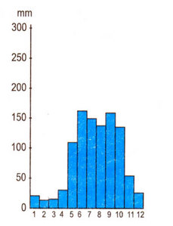
BÀI TOÁN THỰC TẾ CHỦ ĐỀ THỐNG KÊ
Bài 1: Cho biểu đồ về lượng mưa thành phố Hồ Chí Minh năm 2004
- Mưa nhiều tập trung từ tháng mấy đến tháng mấy?
- Tháng nào mưa nhiều nhất? Tháng nào mưa ít nhất?

Bài 2 : Dân số Việt Nam từ năm 1975 đến năm 2015 (đơn vị là triệu người) được
biểu diễn bởi biểu đồ sau :
Hãy quan sát biểu đồ và trả lời câu hỏi :
- Năm 1975, số dân của nước ta là bao nhiêu ?
- Từ năm 2005 đến năm 2015, dân số nước ta tăng thêm bao nhiêu ?
Bài 3 : Dân số Việt Nam tử năm 1975 đến năm 2015 ( đơn vị triệu người ) được biểu diễn bởi biểu đồ sau :

Em hãy cho biết so với năm 2005 thì năm 2015 dân số nước ta tăng thêm bao nhiêu phần trăm ?
Bài 4: Điểm kiểm tra môn Toán của học sinh lớp 7A được biểu diễn dưới dạng biểu đồ như sau:

- Theo bạn, lớp 7A có tất cả bao nhiêu học sinh?
- So với cả lớp 7A, tỉ lệ học sinh dưới điểm trung bình là bao nhiêu phần trăm? (Điểm dưới trung bình là điểm nhỏ hơn 5 )
Bài 5: Thống kê điểm kiểm tra môn toán HKI của một lớp 7 ,ta có bảng tần số sau
Giá trị (x) | 3 | 4 | 5 | a | 7 | 8
Tần số (n) | 2 | 3 | 15 | 10 | 6 | 4 | N=40
Biết số trung bình cộng là 5,8. Tính giá trị a?

BÀI TOÁN THỰC TẾ CHỦ ĐỀ ĐỊNH LÍ PITAGO

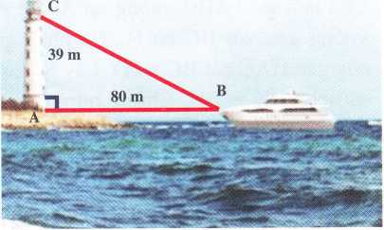
Bài 1: Tính khoảng cách BC từ mũi thuyền đến ngọn hải đăng

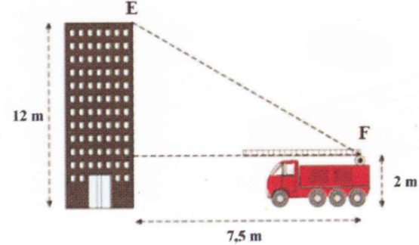
Bài 2: Tính chiều dài EF mà chiếc thang trên xe phải vươn tới để đến được nóc ngôi nhà cao 12m.

Bài 3: Tính chiều cao của bức tường trong hình bên , biết rằng chiều dài của thang là 13m và chân thang cách tường là 50dm.

Bài 4: Một chiếc Tivi 24inch có nghĩa là đường chéo màn hình của nó có độ dài là 24 inch (inch: đơn vị đo độ dài sử dụng ở nước Anh và 1 số nước khác, 1 inch = 2,54 cm). Hãy cho biết 1 Tivi màn hình phẳng có chiều dài, chiều rộng của màn hình lần lượt là 25,6 inch và 19,2 inch thì thuộc loại Tivi bao nhiêu inch?
Bài 5: Một ô tô đi từ A đến B với quãng đường 120 km rồi quay 900 đi đến C với quãng đường 50 km. Hỏi nếu đi thẳng từ A đến C thì mất bao nhiêu phút biết vận tốc trung bình trên các quãng đường là 40 km/h?

